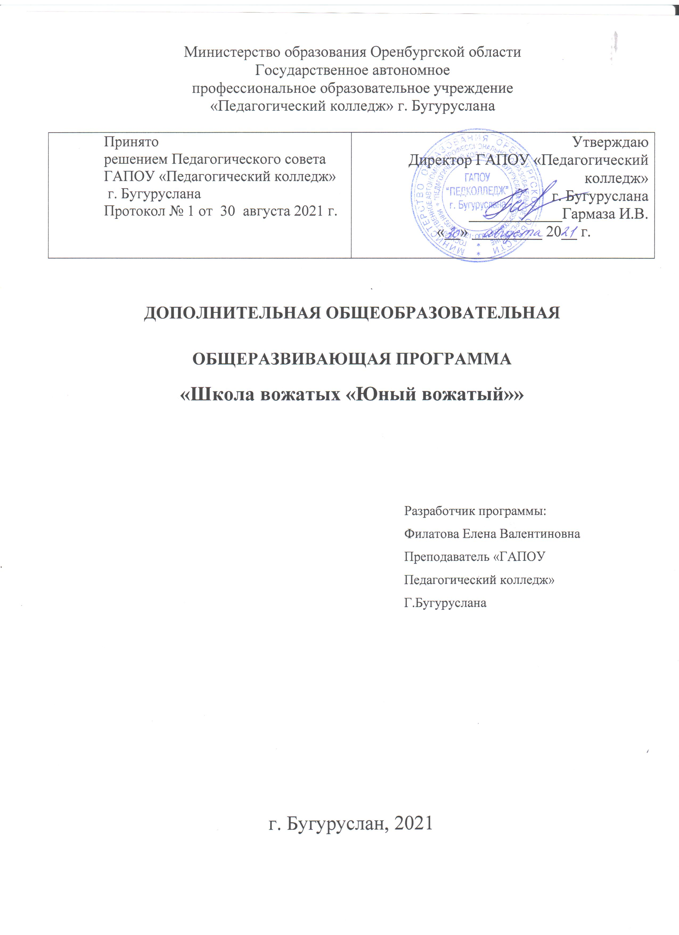

Пояснительная записка

В последние годы наблюдается повсеместное возрождение культуры детского летнего отдыха. Проблема культуры и здоровья подрастающего поколения вновь заняла приоритетное место в социальной политике Российской Федерации. Повсеместно стали восстанавливаться, приводиться в порядок и открываться новые площадки детских оздоровительных лагерей. Создаются детские оздоровительные лагеря с дневным пребыванием детей и подростков на базе учебных заведений – школ, творческих центров. Однако, в современных условиях мало предоставить ребёнку просто отдых. Главной задачей летнего лагеря (отдыха) вновь становиться неразрывная программа воспитания в ребёнке лучших человеческих, культурных, патриотических качеств. Выполнению этой задачи повсеместно способствуют профильные программы, направленные на развитие различных видов детской деятельности в соответствии с их потребностью и интересами.
Данная программа направлена на теоретическую, методическую и практическую подготовку вожатских кадров, содействие самореализации и раскрытие творческого потенциала вожатых, предполагает пробуждать воображение и творческие силы, опираться на личностный опыт, интересы, увлечения участников. Дополнительная общеобразовательная (общеразвивающая) программа «Школа вожатского мастерства» может быть использована для подготовки вожатых загородных оздоровительных лагерей, а также во внеурочной деятельности образовательных учреждений для подготовки вожатых школьных оздоровительных лагерей с дневным пребыванием.
Цель: создание условий для обеспечения образовательной и практической подготовки обучающихся к работе в качестве вожатого в детских оздоровительных лагерях через систему практико-ориентированных учебных занятий.
Задачи:
· провести курс теоретических и практических занятий, позволяющих студентам постичь основы вожатского мастерства.
· подготовить вожатых к работе с детьми в условиях лагеря, к стрессовым ситуациям, к решению различных проблем;
· создать и сплотить будущий вожатский коллектив, укрепить связи между воспитателями и вожатыми;
·создать оптимальные условия раскрытия творческих способностей участников.
Дополнительная общеобразовательная (общеразвивающая) программа Школа вожатого «Юный вожатый» имеет социально-педагогическую направленность.
Программа относится к базовому уровню и отличается тем, что в процессе ее реализации расширяются и углубляются знания по вожатскому мастерству.
Существенная роль отводится выполнению самостоятельных исследований, в области воспитания и развития подрастающего поколения. Сформированный интерес к изучению специфики работы с детским коллективом воплощается в проектной (исследовательской и практической) деятельности, в ходе которой осваиваются и применяются методики, адекватные поставленным проблемам.
Форма обучения по программе – очная.
В процессе занятий сочетается групповая, парная и индивидуальная работа.
Отличительная особенность данной программы состоит в изучении разнообразных методов и приемов, способствующих развитию у обучающихся организаторских, коммуникативных и креативных способностей через включение в активную социально – досуговую деятельность, а так же в обобщении и структурировании материала, который направлен на развитие у обучающихся умений и навыков вожатской работы.
Актуальность программы
В современных условиях развития общества востребован молодой человек, обладающий интеллектом, способный активно участвовать в жизни своей страны, готовый взять на себя ответственность, умеющий работать в команде. Невозможно ожидать, а тем более требовать от человека серьѐзной работы без соответствующей подготовки. Поэтому очень важно сформировать у обучающихся опыт участия в социально значимой деятельности. Для того чтобы правильно действовать, нужно иметь знания и представления о том, как это делать. Данная программа актуальна, так как направлена на организацию обучения, способствующего становлению активной жизненной позиции, развитие творческих коммуникативных навыков и дающая возможность попробовать себя в различных аспектах социальной деятельности.
Педагогическая целесообразность программы состоит в том, что она органически сочетает в себе лекции, практические занятия, социально психологические тренинги, различные методики организации досуга детей, занятия по программе пробуждают воображение и творческие силы. К достоинствам программы стоит отнести то, что по ней могут начать обучаться все обучающиеся, достигшие 18-летнего возраста, в соответствии с их интересами и склонностями - независимо от их национальности, места проживания, социального статуса, включая учащихся с ОВЗ (ограниченные возможности здоровья), но с сохраненным интеллектом и для детей.
Возраст обучающихся – 18 лет (студенты 3 курса).
Срок реализации программы 1 год.
Занятия проводятся 2 раза в месяц. 18 часов
Формы занятий в составе курса:
- теоретические занятия, на которых изучаются разнообразные формы организации досуга детей, особенности детской психологии, детского коллектива;
- практические занятия, цель которых применение полученных теоретических знаний на практике, проявление лидерских качеств, творческих способностей.
Особенности организации образовательного процесса
Построение образовательного процесса опирается на следующие принципы:
Принцип доступности. Обучение и воспитание строится с учетом возрастных особенностей и индивидуальных возможностей детей и подростков, без интеллектуальных, физических и моральных перегрузок
Принцип наглядности. В учебной деятельности используются разнообразные иллюстрации, видео-, аудиозаписи.
Принцип систематичности и последовательности. Систематичность и последовательность осуществляется как в проведении занятий, так в самостоятельной работе обучающихся. Этот принцип позволяет за меньшее время добиться больших результатов.
Принцип сознательности, активности, самостоятельности обучающихся под руководством педагога. Структура образовательной деятельности включает в себя двух участников: педагога и обучающегося. Специфика услуг, предоставляемых в сфере образования, состоит в том, что она ориентирована на высокую активность обоих участников образовательного процесса. Процесс обучения требует от обучающегося высокой активности.

Учебный план

Программа подготовки студентов 3 курса к летнему сезону состоит из одиннадцати модулей, включающих в себя тематические занятия:

Модуль 1. Нормативно-правовая основа (1 часа)
- Должностные инструкции отрядного вожатого
- Инструкция по общим мерам безопасности
- Правила работы в лагере
- Рекомендации по профилактике детского травматизма
Модуль 2. Возрастные особенности детей в ДОЛ (1час)
- Трудности работы с детьми в ДОЛ и как с ними бороться
Модуль 3. Логика развития лагерной смены (2часа)
- Организационный период
- Основной период
- Итоговый период
- Знакомство с планом-сеткой лагерных мероприятий
Модуль 4. Отрядное дело (2 часа)
- Разработки отрядных дел для младшего возраста
- Разработки отрядных дел для среднего возраста
- Разработки отрядных дел для старшего возраста
- Технология КТД
Модуль 5. Игровые технологии в ДОЛ (2 часов)
- Игровая деятельность в ДОЛ
- Набор игр в ДОЛ
Модуль 6. Аналитическая деятельность вожатого. Огоньки (1 час)
- Виды огоньков
- Методы экспресс - диагностики коллектива
- Творческий отчет вожатого по итогам работы
Модуль 7. Психологический практикум. Сплочение. Конфликты (1 час)
- Кризисы в развитии коллектива. Преодоление конфликтов
- Психология малых групп. Методы сплочения коллектива. Игры на сплочение
- Сплочение и конфликты
Модуль 8. Оформительский практикум (1 часов)
- Оформительский практикум. Основные положения
- Оформительский практикум. Дополнительные материалы
- Примеры разработки двух отрядных уголков с описанием
Модуль 9. Актерский практикум (2 часа)
- Правила поведения на сцене
- Работа с детьми при подготовке номера
Модуль 10. Танцевальный практикум (2час)
- Вожатский танец
Модуль 11. Песенный практикум (2 час)
Модуль 12. Защита программы (1 часов)

Планируемые результаты курса

Данный курс позволяет достигать следующих результатов:

Личностные результаты:

1. Знать обязанности вожатого,

2. знать правила внутреннего распорядка лагеря с дневным пребыванием;

Метапредметные результаты:

1. регулятивные УУД: планировать пути достижения целей.

2. коммуникативные УУД: работать в группе — устанавливать рабочие отношения, эффективно сотрудничать и способствовать продуктивной кооперации.

3. познавательные УУД: основы реализации проектно-исследовательской деятельности.

Календарный учебный график

Тематическое планирование кружка «Юный вожатый»

№ занятия | Тема | Количество  часов | Дата
№ занятия | Тема | Количество  часов | План/факт
Модуль 1. Нормативно-правовая основа
1 | Должностные инструкции отрядного вожатого. Инструкция по общим мерам безопасности. Правила работы в лагере. Рекомендации по профилактике детского травматизма. | 1 | 2 неделя  Октября
Модуль 2. Возрастные особенности детей в ДОЛ
2 | Трудности работы с детьми в ДОЛ | 1 | 4 неделя  Октября
Модуль 3. Логика развития лагерной смены
3-4 | Организационный период. Основной период. Итоговый период. Знакомство с планом-сеткой лагерных мероприятий. | 2 | 2 неделя  Ноября  4 недели  Ноября
Модуль 4. Отрядное дело
5-6 | Отрядное дело | 2 | 2 неделя  Декабря  4 неделя  Декабря
Модуль 5. Игровые технологии в ДОЛ
7-8 | Игровая деятельность в ДОЛ. Игры на знакомство. Игры на сплочение. Подвижные игры. Тихие игры. Игры нашего двора. | 2 | 4 неделя  Января
Модуль 6. Аналитическая деятельность вожатого. Огоньки
9 | Аналитическая деятельность вожатого Виды огоньков Методы экспресс - диагностики коллектива Творческий отчет вожатого | 1 | 2 неделя  Февраля
Модуль 7. Психологический практикум. Сплочение. Конфликты
10 | Кризисы в развитии коллектива. Преодоление конфликтов. Психология малых групп. Сплочение и конфликты. | 1 | 4 неделя  Февраля
Модуль 8. Оформительский практикум
11 | Оформительский практикум. Оформление отрядных уголков. Оформление диагностики настроения. Оформление летописи отряда. | 1 | 2 неделя  Марта
Модуль 9. Актерский практикум
12-13 | Актерский практикум. Правила поведения на сцене. Работа с детьми при подготовке номера | 2 | 4 неделя  Марта  2 неделя  Апреля
Модуль 10. Танцевальный практикум
14-15 | Танцевальный практикум | 2 | 4 неделя  Апреля
Модуль 11. Песенный практикум
16-17 | Песенный практикум | 2 | 2 неделя  Мая
Модуль 12. Защита программы
18 | Защита проекта | 1 | 4 неделя  Мая
Итого: 18ч.

Условия реализации программы

Для реализации программы необходимы:
- помещения для проведения занятий, методических выставок;
- ТСО (магнитофоны, видеомагнитофоны, экран, проектор, принтер, компакт-диск, дискеты, цифровые фотоаппараты, видеокамера, кассеты с записями, микрофоны со стойками, световая аппаратура);
- канцелярские принадлежности (цветная бумага, картон, альбомы, ватман, краски, кисти, баночки для воды, карандаши цветные и простые, фломастеры, маркеры, скотч, ластик, линейки, секундомеры, цветная клеящаяся пленка, калькулятор, ножницы, клей, доска, мел, листы бумаги, ручки, тетради и т.д.);
- спортивный инвентарь;
- реквизит к театральным постановкам.

Форма аттестации

Оценка готовности вожатых определяется по зачетной системе:

№ | Предмет | Зачетное требование
 | Отрядные дела | 1. Приготовить отрядное дело заданной направленности (по результатам жеребьевки), на проведение мероприятия отводится 40 минут чистого времени.  2. Необходимо приготовить рекламу своего мероприятия – листок формата А4, который содержит краткую аннотацию дела.
 | Игры | 1. Подвижная игра на знакомство должна быть оригинальной. Время проведения – 5 минут. Проводится на открытом воздухе.  2. Игра с эстрады. Должна быть оригинальной. Проводится в актовом зале.  3. Викторины на заданные темы. Время проведения – 20 минут
 | Дружинные | 1. Подготовка и проведение дружинного мероприятия в соответствии с планом-сеткой лагеря (включает разбиение на команды, оформление, подведение итогов и прочее). Мероприятие выбирается путем жеребьевки.
 | Песни + Танцы + Актерское мастерство | 1. Номер на вожатский концерт
 | Оформление | 1. Эскиз отрядного уголка на заданную тему. Формат – лист ватмана. Параметры – информативность, эстетичность, творческий подход
 | Психологический | 1. Станция для тропы (игра на доверие). Название и суть указать в заявке.
 | Огоньки | 1. Огонек знакомств  Один-два человека от группы проводят огонек знакомства для вожатых.  2. Конкурс на лучшее подведение анализа дня  Один-два человека от группы проводят огонек анализа дня для вожатых.
 | Танцы (общий зачет) | 1. Вожатский танец. Массовость. Синхронность

Для осуществления контроля знаний и умений обучающихся используются:

1.Фронтальный и индивидуальный опросы.
2.Практические работы.
3.Викторины.
4.Тестирование.
5.Самостоятельные творческие работы.
6.Текущий рефлексивный самоанализ, контроль и самооценка обучающимися выполняемых заданий.
7.Текущая диагностика и оценка преподавателем деятельности обучающихся.
8.Итоговая оценка деятельности и образовательной продукции обучающегося в соответствии с его индивидуальной образовательной программой освоения курса.

Оценочные материалы

Механизм оценивания образовательных результатов

 | Минимальный уровень | Средний уровень | Максимальный уровень
Теоретическая подготовка
Теоретические знания (по основным разделам учебно-тематического плана программы) | Обучающийся знает фрагментарно изученный материал. Изложение материала сбивчивое, требующее корректировки наводящими вопросами. | Обучающийся знает изученный материал, но для полного раскрытия темы требуются дополнительные вопросы. | Обучающийся знает изученный материал. Может дать логически выдержанный ответ, демонстрирующий полное владение материалом.
Владение специальной терминологией | Специальную терминологию знает частично | Знает специальную терминологию, но редко использует еѐ при общении | Знает специальную терминологию, осмысленно и правильно еѐ использует
Практическая подготовка
Практические умения и навыки, предусмотренные программой (по основным разделам учебно-тематического плана программы) | Студент овладел менее чем 1\2, предусмотренных программой, умений и навыков | Объем усвоенных умений и навыков составляет более 1\2 | Студент овладел практически всеми умениями и навыками, предусмотренными программой, выполняет задания с элементами творчества
Владение специальным оборудованием и оснащением | Испытывает серьезные затруднения при работе с оборудованием | Работает с оборудованием с помощью педагога | Работает с оборудованием самостоятельно

Методические материалы

Методическое обеспечение программы

Используются следующие формы проведения занятий:
•занятие-знакомство;
•занятие по усвоению новых знаний;
• комбинированное занятие;
•занятие по закреплению практических умений.
1. Занятие-знакомство – направлено на знакомство группы, сплочение, снятие напряжения, развития коммуникативных навыков.
2. Занятие по усвоению новых знаний - усвоение учащимися, восприятие, осмысление определенных понятий, законов, теорий. Наиболее эффективно процесс усвоения новых понятий, умений и навыков осуществляется учащимися во время активной деятельности, обусловленной применением разнообразных методов, средств обучения и технологий.
3. Комбинированное занятие - комбинированное занятие характеризуется постановкой и достижением нескольких дидактических целей. Их многочисленными комбинациями определяются разновидности комбинированных занятий.
4. Занятие по закреплению практических умений - закрепление, у обучающихся, практических умений, формирование у них определенных навыков, в том числе умений и навыков организации познавательной деятельности и культуры учебного труда
Занятия по программе проводятся с применением следующих методов:
Объяснительно-иллюстративный метод. Обучающиеся приобретают знания на учебных занятиях, из учебно-методических источников, через наглядное пособие в «готовом» (законченном) виде. Воспринимая и перерабатывая факты, оценки, заключения, обучаемые остаются в пределах воспроизводящего мышления.
Репродуктивный метод. Он включает применение освоенного на основе образца или примера. Работа обучаемых носит последовательный характер, т.е. выполняется по правилам в похожих ситуациях с предложенным примером.
Метод проблемного изложения. Используя самые многообразные средства, преподаватель, прежде чем давать информацию, обозначает проблему, ставит познавательную задачу, а потом, раскрывая систему доказательств, сравнивая взгляды, подходы, поясняет способ выполнения поставленной задачи. Обучающиеся, в данном случае, являются свидетелями научного поиска. Такой подход широко использовался раньше, и в настоящее время.
Частично-поисковый метод. Состоит в обеспечении активного поиска решения ранее выдвинутых в образовании познавательных задач, или под руководством преподавателя. Процесс исследования становится продуктивным, но при этом постепенно проверяется преподавателем или самими обучающимися на основе работы с программами (так же и компьютерными) и учебными пособиями.
Поисковый метод – самостоятельное решение проблем;
Исследовательский метод. После переработки информации, постановки проблем и задач студенты сами изучают различные источники информации, проводят наблюдения и выполняют различные действия поискового характера. Интерактивность, самостоятельность, активный поиск наблюдаются в исследовательской деятельности в полном объеме. Методы учебной деятельности естественно переходят в методы научного поиска.
Эвристический - метод творческой деятельности (создание творческих моделей и т.д.)
Метод проектов. Проектно-ориентированное обучение – это систематический учебный метод, вовлекающий учащихся в процесс приобретения знаний и умений с помощью широкой исследовательской деятельности, базирующейся на комплексных, реальных вопросах и тщательно проработанных заданиях.
Методы рефлексии помогают обучающимся формулировать способы своей деятельности, возникающие проблемы, пути их решения и полученные результаты, что приводит к осознанному образовательному процессу.
Методы самооценки вытекают из методов рефлексии, носят количественный и качественный характер, отражают полноту достижения обучающимся цели.
При реализации программы применяются личностно-ориентированные педагогические технологии, которые сочетают обучение (нормативно-сообразная деятельность общества) и учение (индивидуальная деятельность ребенка).

